**Employee queries 50 questions**

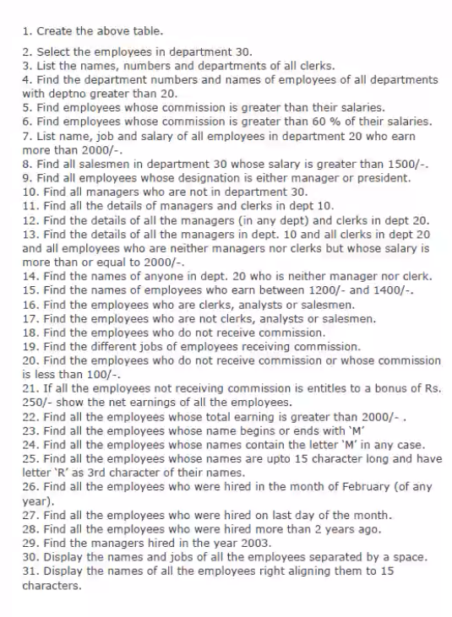

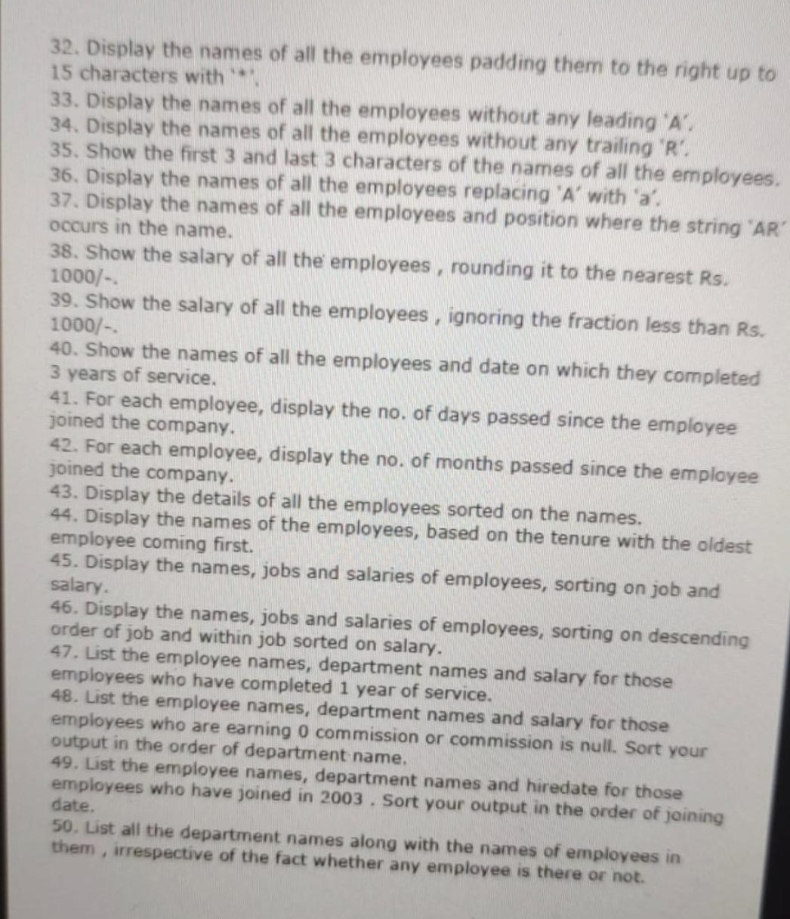

**#1**





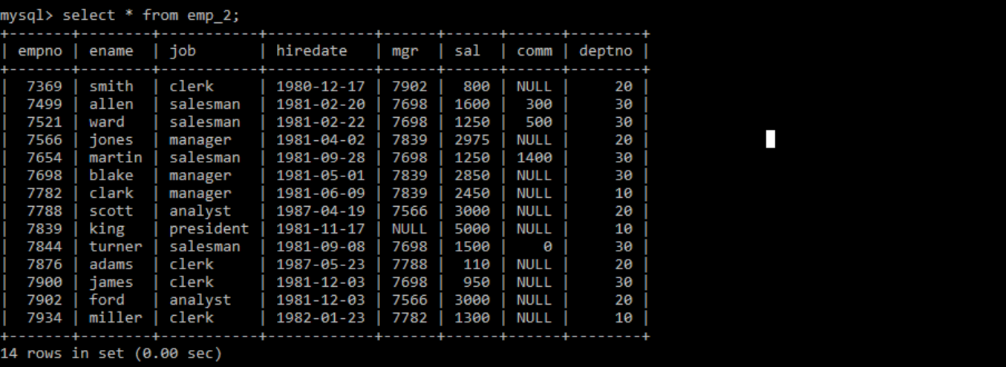

**#2**

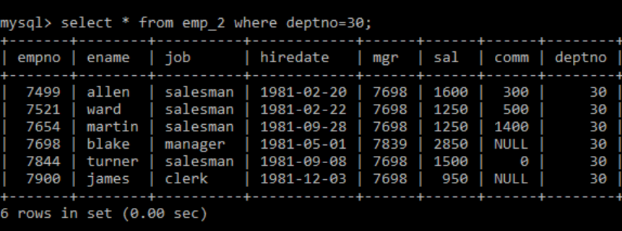

**#3**

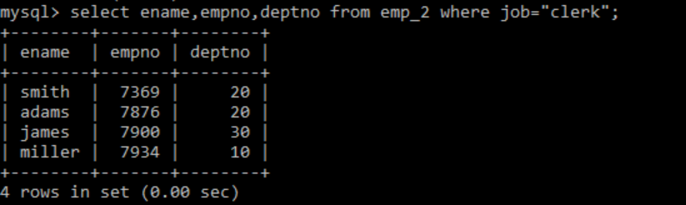

**#4**

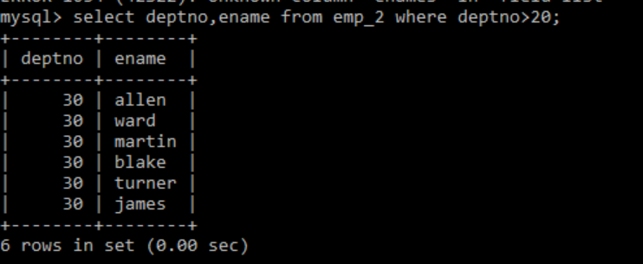

**#5**

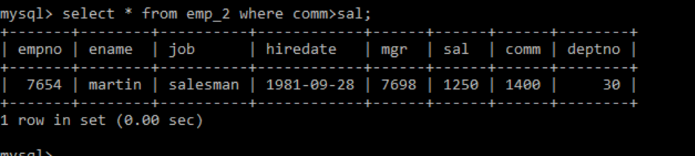

**#6**

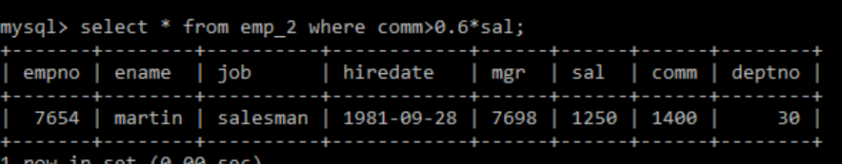

**#7**

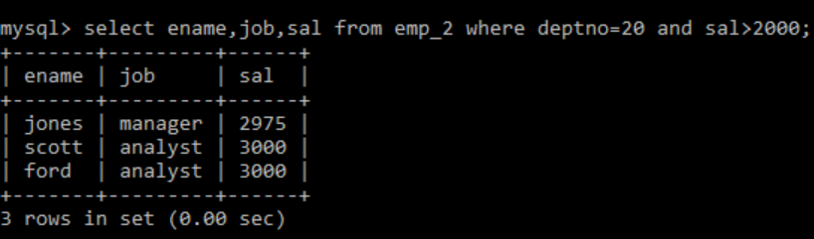

**#8**

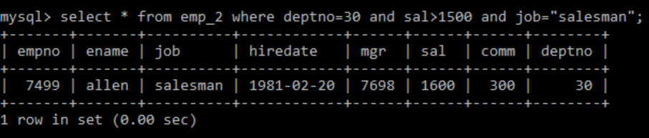

**#9**

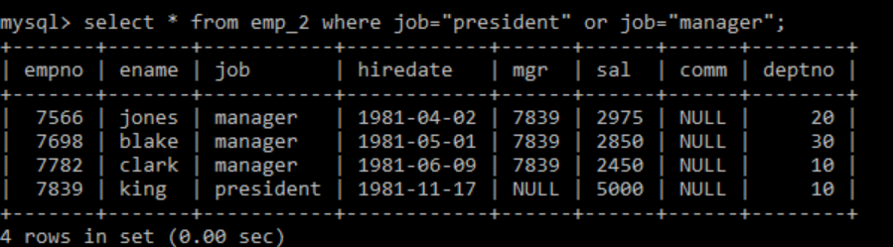

**#10**

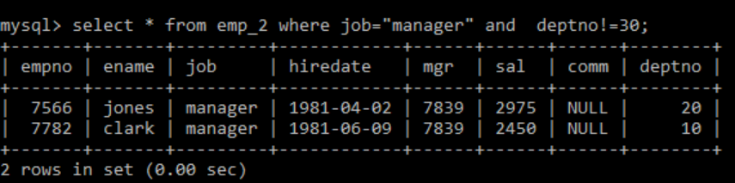

**#11**

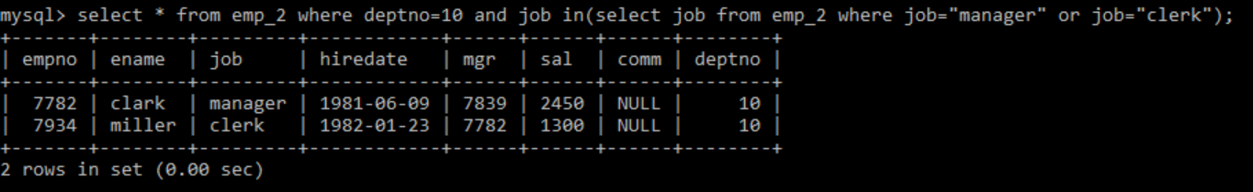

**#12**

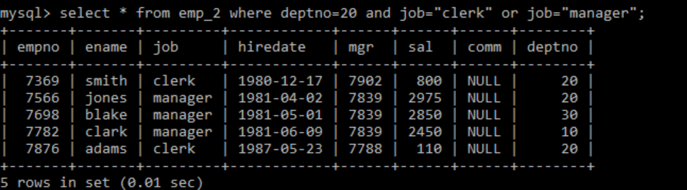

**#13**

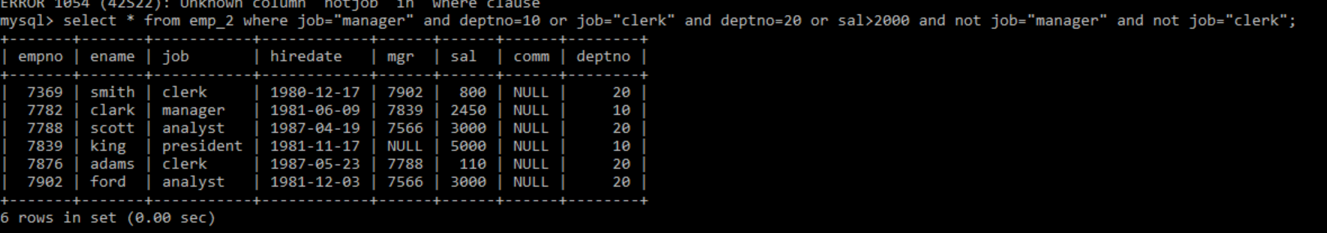

**#14**

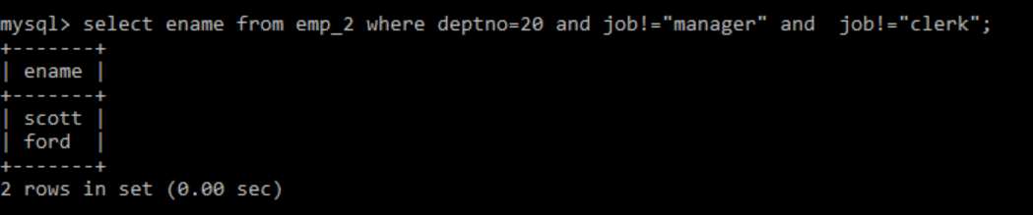

**#15**

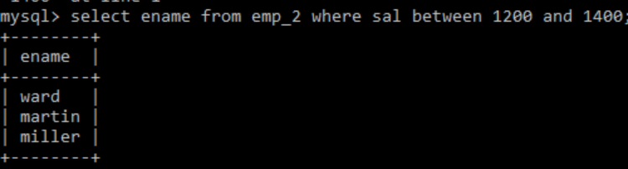

**#16**

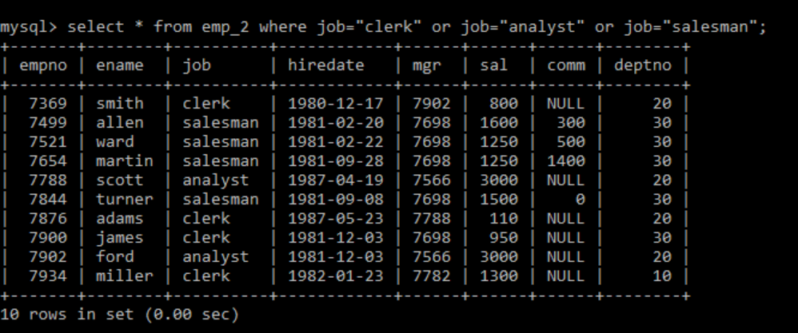

**#17**

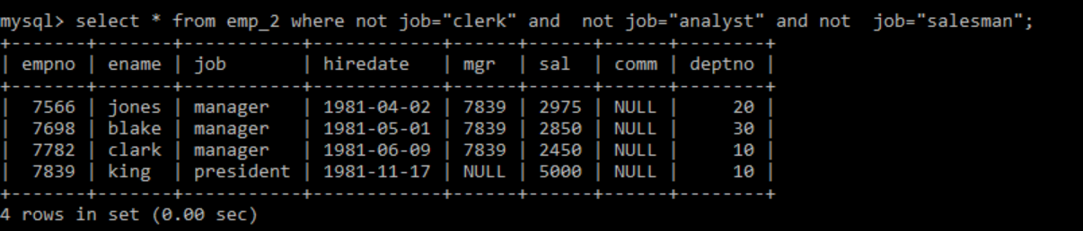

**#18**

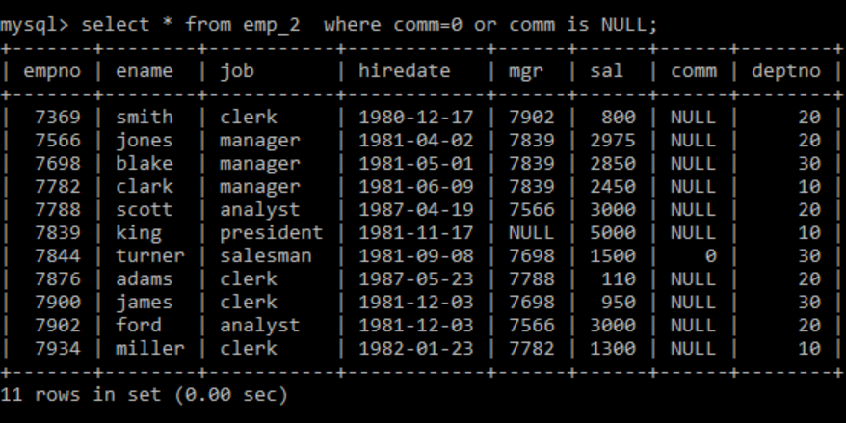

**#19**



**#20**

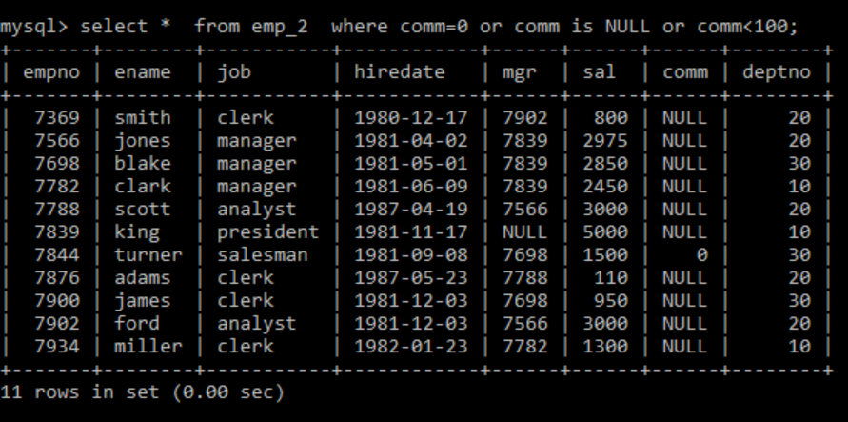

**#21**

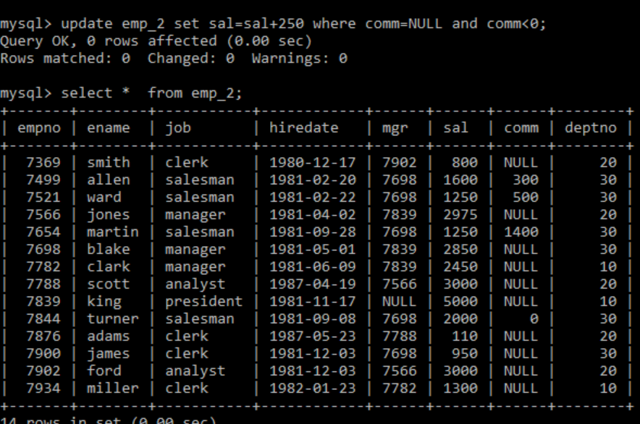

**#22**

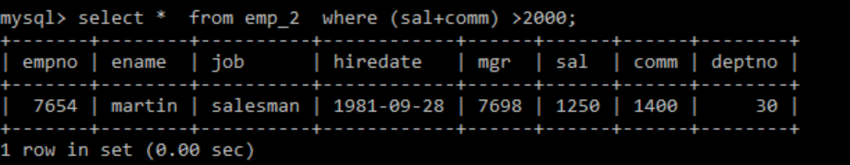

**#23.**

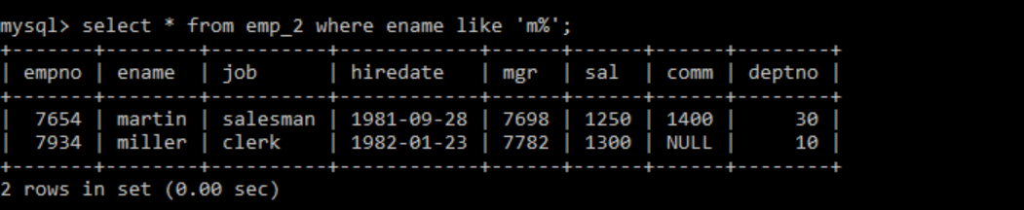

**#24.**

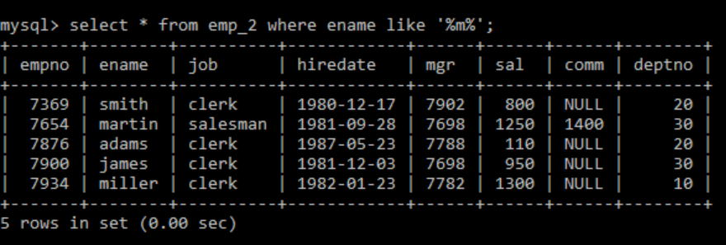

**#25.**

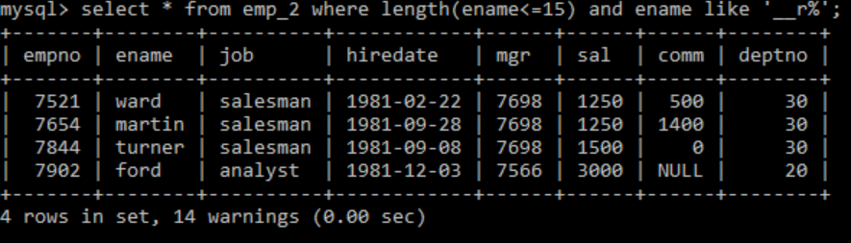

**#26.**



**#27.**



**#28.**



**#29.**

